P ředběžný příslib pojistného krytí

UNIQA pojišťovna, a.s.
Evropská 136
160 12 Praha 6
IČ: 49 24 04 80
(dále jen pojistitel)

poskytuje předběžný příslib pojistného krytí pro pojištění majetku a odpovědnosti

pro: Muzeum umění Olomouc, státní příspěvková organizace
Denisova 824/47 779 00 Olomouc
IČ: 75079950
(dále jen pojistník)

pro pojištění majetku dle níže uvedené specifikace a dle Všeobecných pojistných podmínek UNIQA pojišťovny, a.s. a případných Smluvních ujednání.

Z předběžného příslibu vznikne právo na plnění z pojistných událostí nastalých od 11. 12. 2020, minimálně v rozsahu nebezpečí a spoluúčastí uvedených v návrhu dodatku č. 002, pojistné smlouvy č. 2734321419 uzavřené s pojistníkem, ale pouze tehdy, bude-li uzavřen dodatek se shodným datem účinnosti. Účinnost tohoto příslibu končí uzavřením uvedeného dodatku, nejpozději však k 1. 1. 2021.

V Praze, dne

………….................................................................................

upisovatel vedoucí pojištění průmyslového majetku

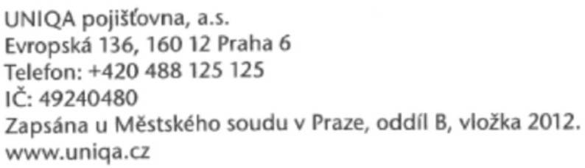

POJISTNÁ SMLOUVA
č. 2734321419 - dodatek

Příloha č. 1 k pojistné smlouvě 2734321419

Příloha č. 2 k pojistné smlouvě 2734321419 ve znění dodatku č. 002

